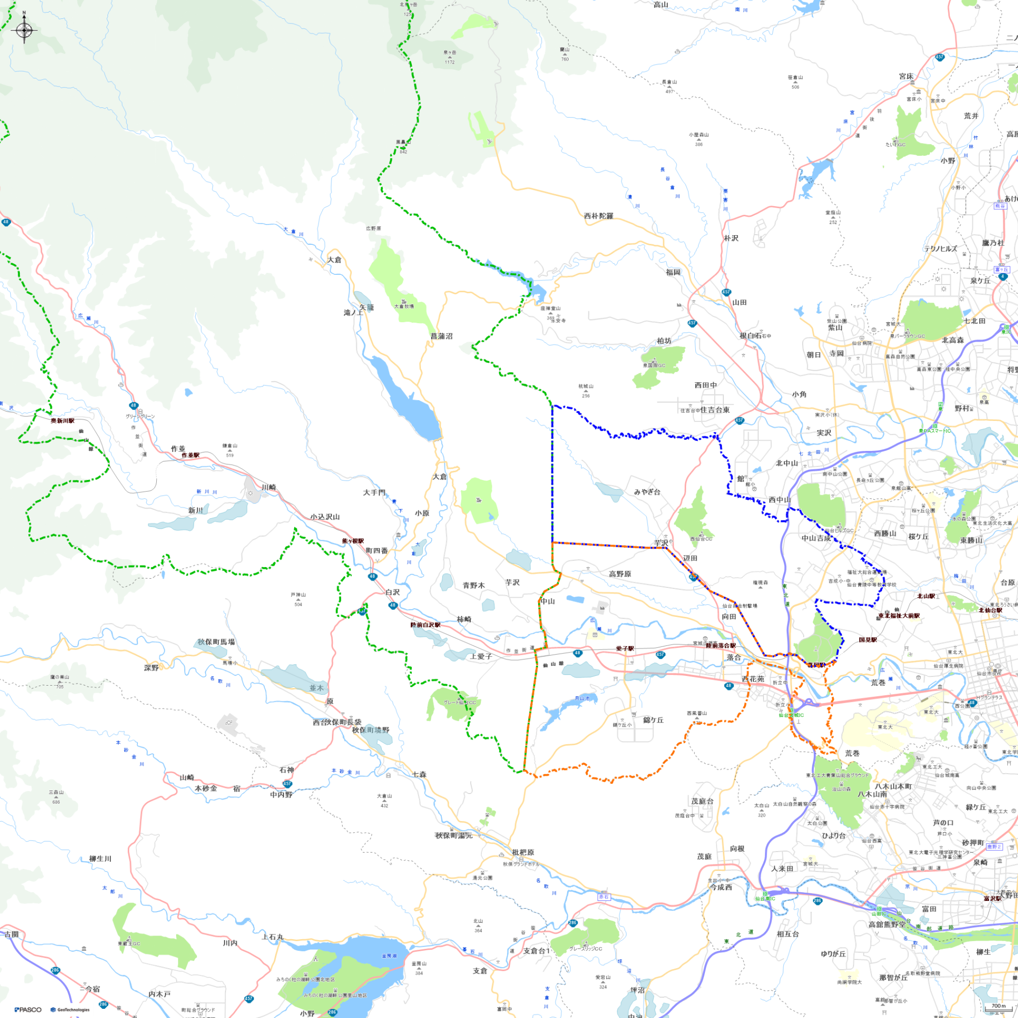
計画的・効率的なパトロール実施にむけた提案(パトロールエリア図)
(様式第9-2号)
※標準的なパトロールエリアの区分けを記載しているため，計画的・効率的なパトロール実施にむけたパトロールエリアの区分けをご提案ください。

凡 例
宮城総合支所管内エリア
エリア①
エリア②
エリア③

